Guía de instalación básica

El objetivo de esta guía es saber que pasos hay que seguir para poder ejecutar por primera vez nuestra aplicación web desde cero. Esta guia esta pensada para Windows 7, si se utiliza otro sistema operativo puede que la guía no sirva.

Software necesario:
- Java 8 JRE y JDK
- IntelliJ IDEA
- Oracle VirtualBox
- S.O. Linux Debian
- Mysql Workbench
- Apache Tomcat 8.5
- GIT

1 - Instalación de Java

Primero nos descargamos el JRE desde la página oficial. https://www.java.com/es/download/
Después nos descargamos el JDK también desde la página oficial: http://www.oracle.com/technetwork/java/javase/downloads/jdk8-downloads-2133151.html

Una vez descargado e instalado, deberemos configurar el JAVA_HOME y el JRE_HOME en las variables del entorno.

Equipo > Propiedades del sistema > Configuración avanzada del sistema > Variables de entorno

Editar la variable "Path" y agregar la ruta donde están instalados el jre y jdk.

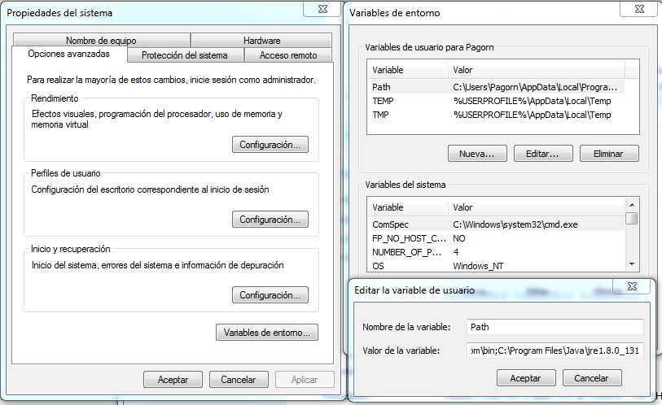
2 – Tomcat 8.5

Para el Tomcat, simplemente descargar desde la página web y extraer el archivo donde se precise.
https://tomcat.apache.org/download-80.cgi

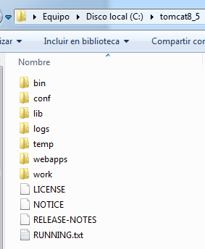
3 – Instalación GIT

Para poder utilizar el control de versiones en Intellij para poder utilizar Github nos descargaremos e instalaremos GIT.
https://git-scm.com/download/win

4 - Instalación IntelliJ IDEA e inicialización del proyecto

Descargar intellij desde la página oficial, se utilizará la versión Ultimate.
https://www.jetbrains.com/idea/download/#section=windows

Una vez instalado deberemos activar el control de versiones para poder conectarnos a Github.
File > Settings > Version Control > Git

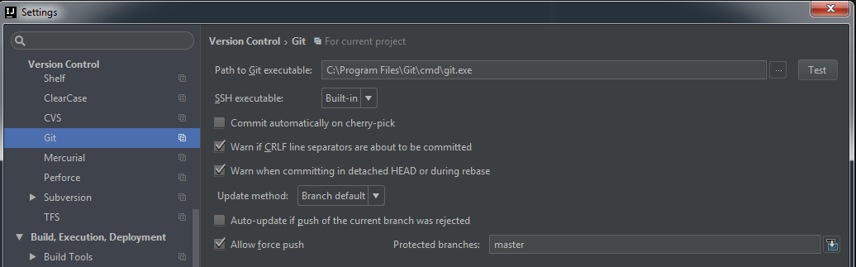
En la opción "Path to Git executable" tendremos que poner la localización del archivo "git.exe".

Después vamos a File > Settings > Version Control > Git

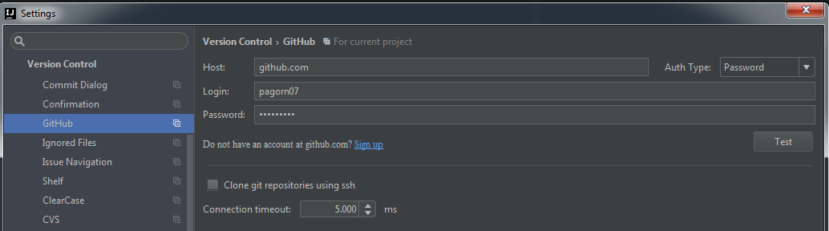
Ponemos nuestras credenciales de Github y ya podremos utilizar el control de versiones.
Para poder descargar el proyecto de Github, vamos a:
File > New > Project from version control > Github
Ponemos la dirección del repositorio, donde queremos que se guarde y como se llamará el proyecto.
https://github.com/ShiroNatsu22/ProjectLudum
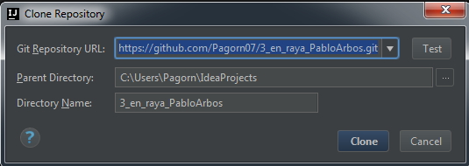

Una vez descargado el proyecto, añadiremos a Tomcat para poder desplegar nuestra aplicación.
Run > Edit configurations. Aquí pulsaremos en la cruceta ("+") verde. Tomcat server > Local.
Bastará con poner la localización del Tomcat y establecer la dirección de despliegue de la aplicación. Si abajo a la derecha sale un botón que pone "Fix it" hay que pulsarlo.

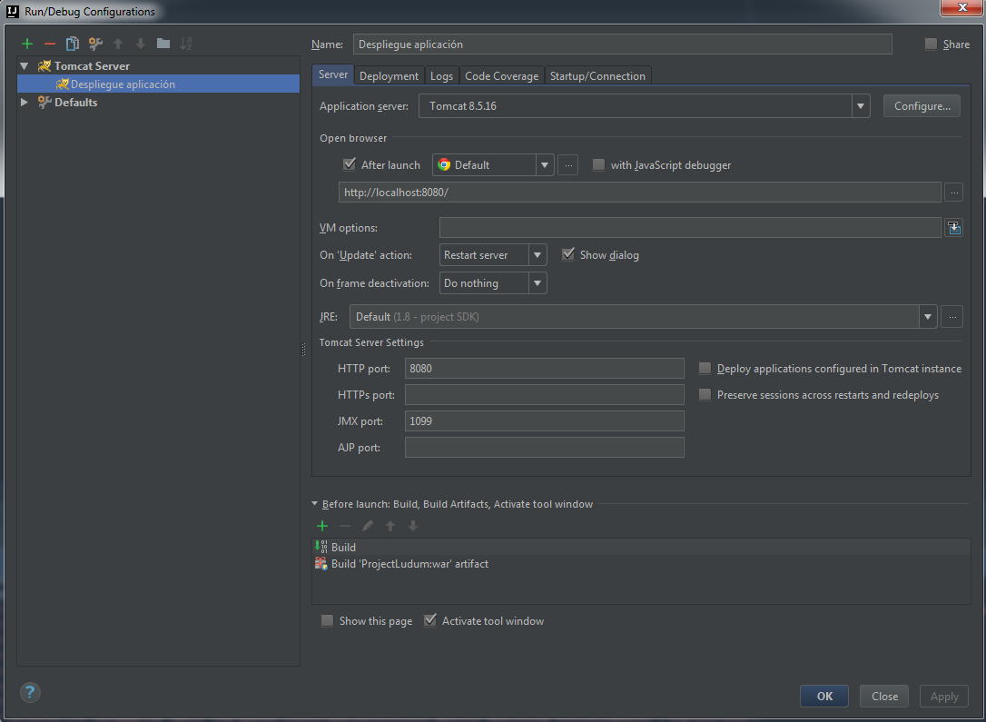
Para desplegar la aplicación bastará con pulsar los siguientes botones.
Run (Izquierda), Debug (Derecha)
5 – Instalación máquina virtual

Nos descargaremos e instalaremos la aplicación VirtualBox junto con una ISO del S.O. Debian.
https://www.virtualbox.org/wiki/Downloads
https://www.debian.org/distrib/netinst

Creamos una máquina virtual Debian de 64 bits. Con red en adaptador puente y 2048MiB de RAM, 20GB de almacenamiento. La instalación será básica, esto quiere decir que no habrá interfaz gráfica ni programas preinstalados.

Para poder gestionar una base de datos, primero necesitamos una. Así que nos descargaremos mysql. "apt-get install mysql-server mysql-client".

Actualmente, se ha cambiado MYSQL por MARIADB. Por defecto, Maria solo permite conexiones en localhost. Para permitir la conexión entre máquinas:
nano /etc/mysql/my.cnf
Aquí hay que añadir la siguiente linea:
bind-address = 0.0.0.0
Y reiniciamos mysql: service mysql restart

Accedemos a mysql: mysql -u root – p
Damos permisos al workbench:
GRANT ALL PRIVILEGES ON gamerlistDB.* TO 'root'@'%' IDENTIFIED BY '1234' WITH GRANT OPTION

A partir de aquí utilizaremos MYSQL Workbench para el manejo de la base de datos.
6 – MYSQL Workbench

Instalamos MYSQL Workbench de la página oficial: https://dev.mysql.com/downloads/workbench/
Una vez instalado, creamos una nueva conexión a la base de datos.

Para hacer esto pulsamos en la cruceta ("+"). En la ventana que se abritá, ponemos el nombre de la conexión, la dirección IP y las credenciales del usuario.

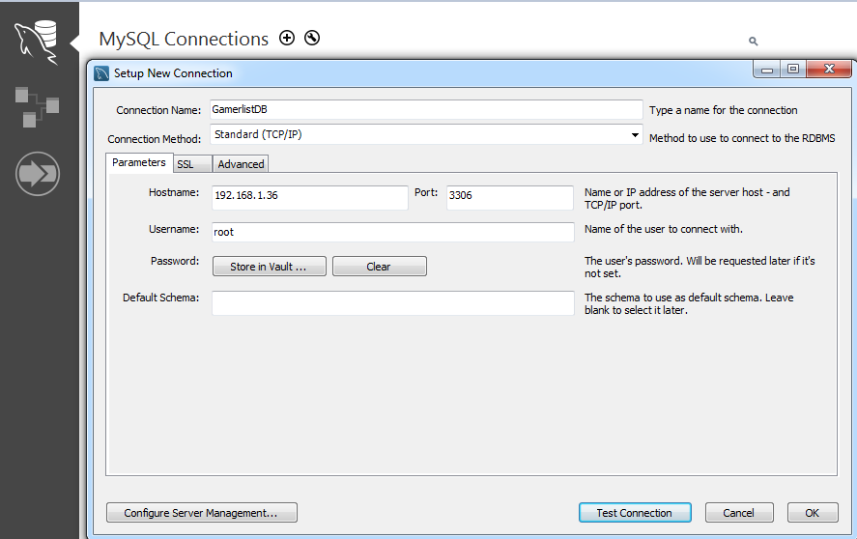
Le damos a OK y abrimos la conexión.

